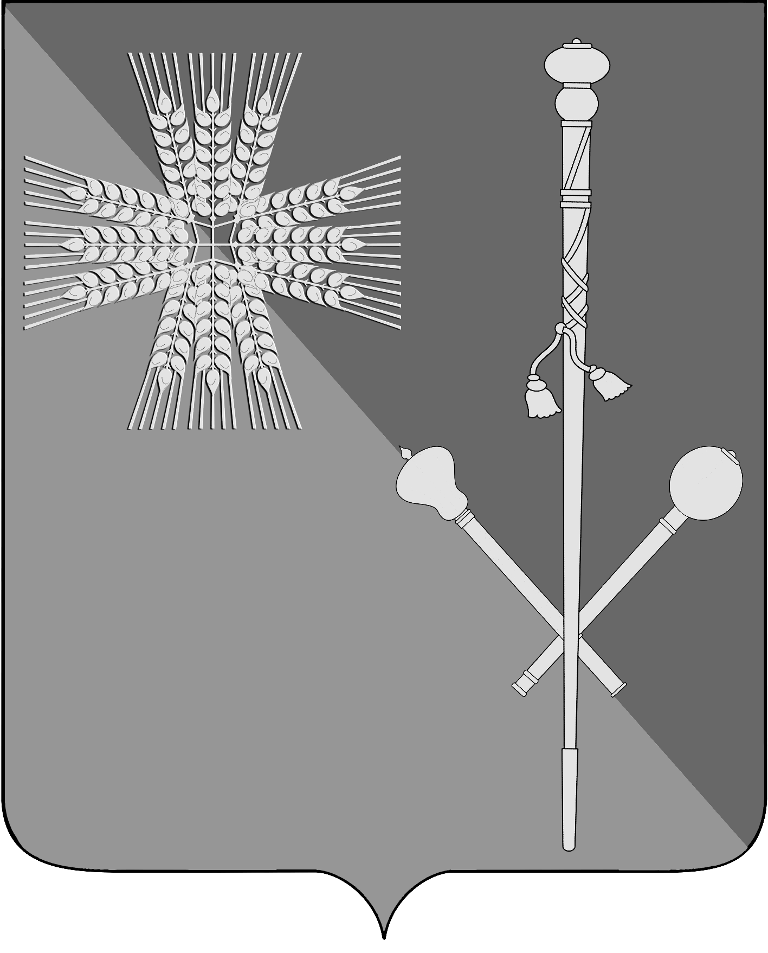

СОВЕТ БРЮХОВЕЦКОГО СЕЛЬСКОГО ПОСЕЛЕНИЯ
БРЮХОВЕЦКОГО РАЙОНА

РЕШЕНИЕ
от ____________ | № ______
ст-ца Брюховецкая
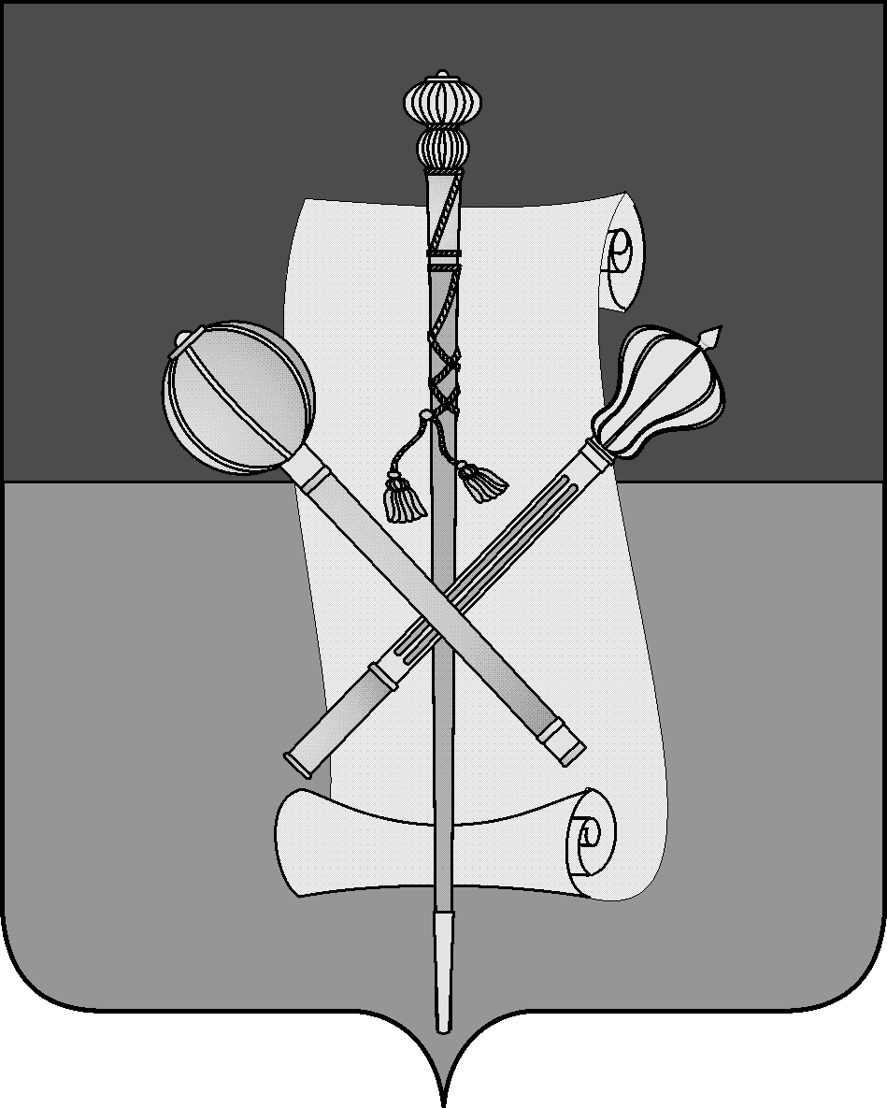

СОВЕТ БРЮХОВЕЦКОГО СЕЛЬСКОГО ПОСЕЛЕНИЯ
БРЮХОВЕЦКОГО РАЙОНА

РЕШЕНИЕ
от __________ | № ______
ст-ца Брюховецкая

О создании рабочей группы по учету предложений по
проекту решения Совета Брюховецкого сельского поселения Брюховецкого района «О внесении изменений в Устав Брюховецкого сельского поселения Брюховецкого района»

В соответствии с частью 4 статьи 44 Федерального закона от 6 октября 2003 года № 131-ФЗ «Об общих принципах организации местного самоуправления в Российской Федерации», на основании решения Совета Брюховецкого сельского поселения Брюховецкого района от 23.04.2021 апреля 2021 года № 94 «Об обнародовании проекта решения Совета Брюховецкого сельского поселения Брюховецкого района «О внесении изменений в Устав Брюховецкого сельского поселения Брюховецкого района», назначении даты проведения публичных слушаний, создании оргкомитета по проведению публичных слушаний, установлении порядка учета и участия граждан в обсуждении проекта решения, Совет Брюховецкого сельского поселения Брюховецкого района р е ш и л:
- Создать рабочую группу по учету предложений по проекту решения Совета Брюховецкого сельского поселения Брюховецкого района «О внесении изменений в Устав Брюховецкого сельского поселения Брюховецкого района» в составе:

Пищикова  Ольга Васильевна | - депутат Совета Брюховецкого сельского поселения Брюховецкого района;
Бутко  Наталья Геннадьевна | - депутат Совета Брюховецкого сельского поселения Брюховецкого района;
Макарец  Иван Николаевич | - депутат Совета Брюховецкого сельского поселения Брюховецкого района;
Ляпина  Оксана Юрьевна | - специалист 2 категории организационно-правового отдела администрации Брюховецкого сельского поселения Брюховецкого района;
2. Контроль за выполнением настоящего решения возложить на комиссию Совета Брюховецкого сельского поселения Брюховецкого района по вопросам
социально- экономического развития Брюховецкого сельского поселения, развития культуры, спорта и торгово-бытового обслуживания
(Коновальцеву О.Н.).
3. Решение вступает в силу со дня его официального обнародования.

Глава Брюховецкого сельского
поселения Брюховецкого района Е.В. Самохин

